*Hướng dẫn giải*

a) Chuyển dữ liệu trong hình bên sang dạng bảng thống kê, ta có:

|  |  |  |  |  |  |  |
| --- | --- | --- | --- | --- | --- | --- |
| Mục chi tiêu | Chi tiêu thiết yếu | Tiết kiệm dài hạn | Giáo dục | Đầu tư | Hưởng thụ | Làm từ thiện |
| Tỉ lệ phần trăm |  |  |  |  |  |  |

b) Biểu diễn dữ liệu trong hình trên vào biểu đồ hình quạt tròn:

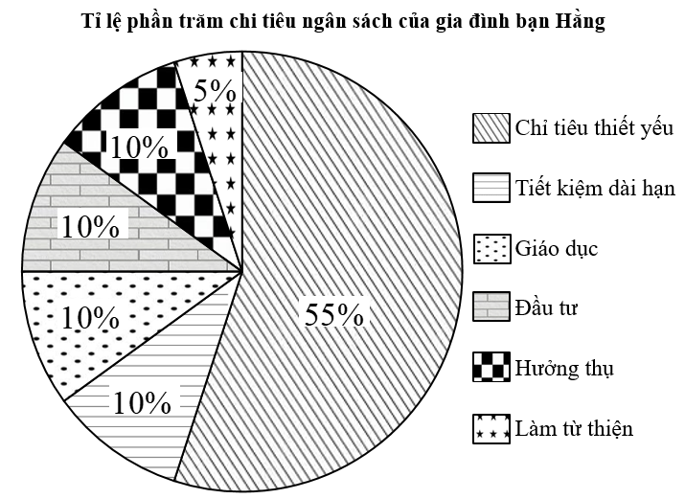

* ***Ví dụ 3.*** Số liệu về số lớp học tập cấp Trung học cơ sở của 6 tỉnh, thành phố khu vực Đông Nam Bộ tính đến ngày 30/9/2021 được cho trong bảng thống kê sau:

|  |  |
| --- | --- |
| Tỉnh, thành phố | Số lớp học |
| Thành Phố Hồ Chí Minh | 11046 |
| Bình Phước | 1891 |
| Tây Ninh | 1678 |
| Bình Dương | 3082 |
| Đồng Nai | 4754 |
| Bà Rịa - Vũng Tàu | 2105 |

(Nguồn: Tổng cục thống kê)

a) Số liệu từ bảng thống kê trên được biểu diễn vào biểu đồ cột sau. Hãy tìm các giá trị của  trong biểu đồ đó.

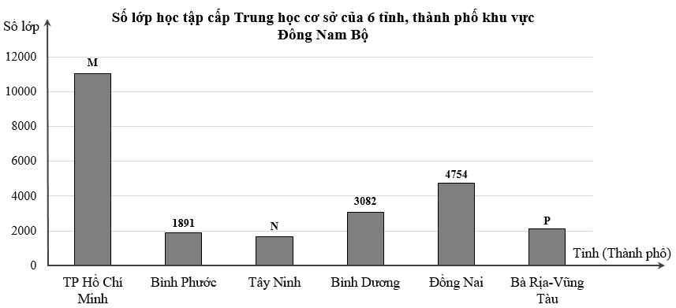

b) Số liệu từ bảng thống kê trên được cho vào biểu đồ hình quạt trong như sau. Hãy tìm các giá trị của  trong biểu đồ.

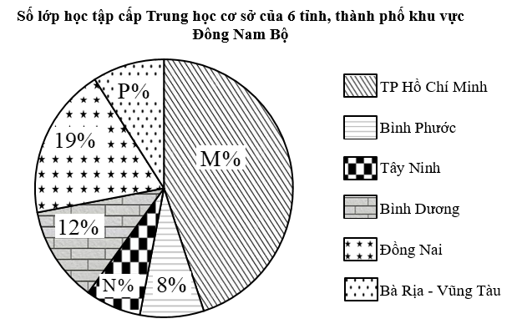

c) So sánh ý nghĩa của hai loại biểu đồ trên.

*Hướng dẫn giải*

a) 

b) Tổng số lớp học cấp Trung học cơ sở của 6 tỉnh, thành phố khu vực Đông Nam Bộ là:

 (lớp)

Suy ra:  ; ; .**Tài liệu được chia sẻ bởi Website VnTeach.Com**

**https://www.vnteach.com**